2026年度中国青年科技创新“揭榜挂帅”擂台赛 · 阿里云榜题
方向 1B｜科学实验任务规划与反馈迭代
赛道一·科学发现｜题目编号：XH-202619｜依据：阿里云赛事官网

P1｜作品信息与核心结果

参赛团队信息/成员信息（必须将盖章版本的报名表第一页和第二页截图贴上来）
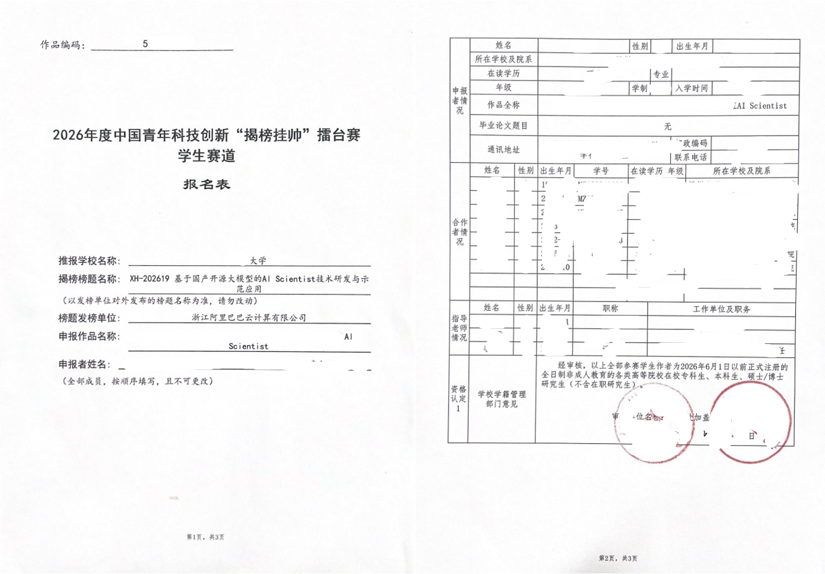

作品基本信息
挑战杯系统报名时参赛作品名称(必填) | 基于Qwen的研究型Agent运行时:科学实验任务规划与反馈迭代的运行时化(Proma×Prime Agent×research-mcp)【报名名以挑战杯系统为准】
最终参赛作品名称(如有更新可备注) | 同上,无更新
参赛选题(必填) | 赛道一·选题1·方向1B(题目编号 XH-202619)
参赛作品简介(300字内)-(必填) | 把科研诚信从提示词纪律编译成运行时结构。作品=Proma(桌面Agent产品)+Prime Agent运行时+research-mcp(独立进程的科研认识论底座):假设迁移必须经类型检查器(互斥频段、kill分支、回显与稻草人拒绝),实验命令只在沙箱执行预登记冻结的字符串,指标由服务端从raw重算,真值与评分由外部计量器持有,终局唯一合法收口是当庭过三道gate的声明。Qwen(qwen3.7-plus/qwen3.8-max,百炼)完成12臂六世界机制发现与反事实预报,全部declare真调、三道gate全绿;ARFT同判官审计:诚信簇失败率93-100%→0-33%;两轮闭环案例:gate两拒后债务驱动第二轮一次过门、预算11→4。确定性审计脚本零LLM调用可复算全部声明。
参赛作品使用Qwen大模型及AI技术说明(300字内)-(必填) | 基座全栈Qwen:qwen3.7-plus(E1六臂)与qwen3.8-max(E1M六臂,阿里云百炼直连),两轮闭环演示走百炼TokenPlan端点。调用凭证:6,143次成功调用/3.96亿token/7模型全Qwen族,时间轴08-21→27覆盖评测窗口(截图见P20)。Qwen承担:研究问题理解、假设提出与频段式可否证预测、探针预登记、实验命令生成(仅沙箱执行冻结串)、对抗性RLM子代理攻击、报告撰写与declare。反馈迭代不依赖提示词:gate红时server结构性拒绝,模型在拒绝理由上修复;元认知由journal未清偿债务+server拒绝实现,非独立meta-agent。
宣传视频链接/其他作品相关文件(没有的可忽略)链接 | 演示视频:【录制后填夸克网盘链接,≤10分钟】;源码:github.com/CrepuscularIRIS/crucible(提交记录即时间戳证据);复现包与API见P20。

本作品核心主张
- 本作品针对的具体实验研究问题:有限计量预算、真值封闭的部分观测仿真世界里,Qwen agent 能否获得足以预测未运行干预的机制认识,并让第一轮实测结果【结构性】决定第二轮计划(而非重新生成)。
- 本作品实际完成的核心方法:把科研诚信从提示词纪律编译成运行时结构——journal 唯一认知 owner、prereg sha256 冻结、类型化假设迁移(互斥频段/kill分支/回显与稻草人拒绝)、指标服务端重算、终局唯一合法收口是当庭过三道 gate 的声明;元认知由未清偿 epistemic debts + server 拒绝实现,非独立 meta-agent。
- 最有代表性的结果1(对象/口径/结果):qwen3.7-plus@0.17.76 与 qwen3.8-max@0.17.77 各六世界(seed 0,预算 8),12/12 臂 declare 真调且三道 gate 全绿;MSE 跨世界 0.035~178.7;含百炼欠费中断后全部自主恢复(终局契约实战验证)。
- 最有代表性的结果2:同判官(ARFT/glm-5.3,n=6+6)跨条件审计:诚信簇失败模式(D.4/E.2/F.4/C.1)在 plus@0.17.73-76 为 93-100%,在 38max@0.17.77 跌至 0-33%,F.4(自知未纠)清零——与回显闸/终局契约/(P#)对账一一对应(模型+栈双变量,归因声明见 P18)。
- 目前仍存在的主要局限:单 seed;模型×栈双变量混杂(plus@0.17.77 同栈对照臂待跑);不含图文多模态;两轮案例报告叙事表与 journal 存在 claim 状态漂移(gate 校数字不校叙事,P17 披露,确定性审计为准)。
- 最终提交一份PPT/PDF文件，不超过20页；应包含可调用测试API和可交互前端入口、代表性测试案例及对应输入输出、详细应用技术报告和源代码。
- 基座模型须使用Qwen系列，并通过阿里云百炼或官网推荐工具调用，提供调用凭证或截图。
- 本方向重点展示“任务规划与实验设计—实验运行与数据获取—数据分析与反馈迭代”，说明实验结果如何改变下一轮计划并逐步提升实验成效。
- 演示视频为可选，时长不超过10分钟。

P2｜作品目标与实际完成内容

团队实际解决的问题
现有不足:端到端科研 agent 的失败集中在诚信与元认知而非执行力——ARFT 800 轨迹中 F.4(自知未纠仍提交)82.5%、E.2(无根据更新)78.1%、D.4(忽略已知问题)77.5%;其 rollout 提示词已要求全部认知动作且被执行,然后惰性——提示词路线的负结果。本作品解决其中"承诺装置缺失"一项:让假设迁移、观测落地、终局收口从模型裁量变为服务器结构。
________________________________________________________________________________

本作品实际完成的工作
已实现:Proma 桌面产品 + Prime Agent 运行时适配(RLM 时机重写/双子会话/研究隔离)+ research-mcp 确定性认识论底座(95 测试)+ 认知层 skills(六移动+计数器)+ E1/E1M 十二臂评测 + ARFT 双列审计 + 确定性审计脚本 + 两轮闭环代表案例;未做:学习式 controller(明确定位为最小集成,后续实验见 P18)。
________________________________________________________________________________

本作品形成的完整闭环
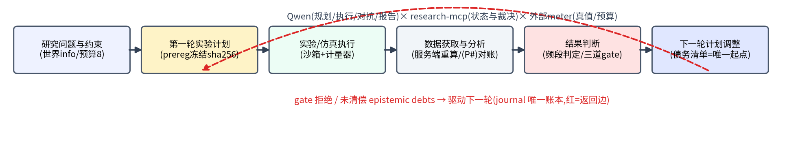
图0 总体思路:journal 驱动的两轮闭环(红=反馈返回边)
【图1:五层架构与四条返回边——见插图】Proma 外壳→Prime 运行时→research-mcp(唯一认知 owner)→bwrap 沙箱→外部 meter;红色返回边 R1-R4 即反馈迭代通道。
- 本作品最终形成的主要输出:每臂可复算的研究战役(journal/prereg/REPORT/账本)、跨世界机制结论与反事实预报、ARFT 审计结论、两轮闭环演示 bundle 与 16 张 UI 实况截图、7 张图(架构/上下文/MSE/稳定性/ARFT/两轮/干预)。
- 本作品已经实际完成的实验、仿真或测试范围:NeuronBench 六世界 × 2 模型 × 全流程(seed 0,预算 8);两轮闭环案例(同世界 seed 0/1);ARFT 45 模式双列审计(6+6 轨迹,双判官);21 臂确定性审计复算。
- 相较一次性生成实验方案,本作品最主要的不同:判断必须是一次被验证器许可的状态迁移——无落地探针则假设不能迁移,无迁移则报告过不了 gate;"重新生成"不合法(demo2r 两轮实测:第二轮必须以第一轮债务清单为唯一起点)。

P3｜本作品采用的科学逻辑与实验判断

团队实际采用的判断原则
科学判断环节 | 本作品实际采用的做法 | 采用该做法的理由
区分已有事实、工作假设与模型推断 | journal分账:观测(带噪)/候选模拟(免费)/预报评分(oracle)三类事件分离;假设状态机(H*/OPEN→SUPPORTED/CONTESTED/REFUTED/SCOPED),迁移必须引用落地探针(P#) | 状态混在上下文里是ARFT F6状态失忆(重提已杀假设)的根源;账本分离让"已处决"可查询
将研究目标转化为可执行实验任务 | 阶段推导状态机+六移动卡(登记假设/预登记探针/执行/攻击/迁移/收口),不落账=没发生 | 把"想过了"与"做过了"分开,评审可逐卡对账
明确预期观测和可证伪结果 | 每个假设必须给互斥频段对(H1带vs H0带)+kill/scope分支,零宽频段与常数回显被结构性拒绝 | 无频段的"预期"不可否证(ARFT F3),频段使支持/否定都可机器判定
保留不确定性、异常和替代解释 | CONTESTED为合法终态;对抗阶段强制RLM子代理攻击LIVE假设,攻击落账(31条/臂级);graveyard逐条点名死因 | 单假设自确证是ARFT F4;强制对抗把替代解释变成账面义务
根据实验结果决定继续、调整或停止 | 预算账本(超额拒绝)+终局契约(declare唯一合法收口,declare后世界关闭)+next_required_action邻近反馈 | 停止本身被定价:不自收口则无产出,乱收口则gate红

本作品的科学逻辑
科学逻辑:已有证据(ARFT taxonomy+我们 12 臂 journal)支持"认知动作被执行但惰性、缺的是承诺装置";本轮实验判断:结构闸能否把惰性转化为拒绝-修复回路。支持观测:gate 拒绝事件真实发生且驱动修复(demo2r 两拒);诚信簇失败率坍缩(E2b 同判官)。削弱/否定观测:若换判官结论翻转则不可跨判官声称(已实测,故只取同判官对照);若叙事与账本漂移(gate 盲区)则以确定性审计为准。这些结果直接决定下一轮:债务清单进 REPORT,作为第二轮唯一起点。三态纪律:【证据】=journal 可复算;【推断】=归因表述;【待验】=plus@0.17.77 对照臂与消融阶梯。仿真世界结果不表述为真实实验。
________________________________________________________________________________

P4｜本作品实际使用的数据、资料与实验条件

已实际使用的内容
数据、资料、仪器或仿真条件 | 本作品如何实际使用 | 对实验规划或结果判断的作用 | 已知局限
NeuronBench六世界部分观测电生理仿真(tbm/zreb/dtype/ca/hsag/nafat,seed 0) | 12臂×全流程机制发现+6协议held-out反事实预报 | 提供跨机制族的评价面(离子通道/疲劳/反弹等) | 仿真非真实实验,报告全程用"仿真世界"表述
AutoResearchEval/ARFT 45失败模式taxonomy(800轨迹) | 六断裂归约(F1-F6)+E2/E2b双列审计判官 | 定义"要消除的失败"并作为评价本体 | 模式级HIT强判官依赖(已实测并纳入口径)
外部计量器world-meter(预算8,flock账本) | 观测扣预算、候选模拟免费、forecast一次性评分 | 预算纪律可执行,oracle不出沙箱 | 预算=探针数非token,粒度由meter定义
ARFT判官语料(glm-5.3主判官+opus-5敏感性对照) | 同判官内跨条件比较;判官漂移实测入账 | 保证结论不因换判官翻转 | 判官非金标准,κ一致性待深算

实际处理方法
- 团队如何检查输入数据或实验条件是否可用:输入检查分诊梯(单位/时基/缺失/冲突逐级拒绝);世界 info 查询与协议标签枚举;denylist fail-closed 禁读 world 源码;渠道健康巡检(session.log 模型签名,曾据此抓获 judge 别名漂移)。
- 单位、坐标、采样频率、时间基准等如何统一:协议标签由 world info 唯一发出(mA/ms/mV),模型不得自造标签;观测计数与预报同口径(spike 数);meter 统一时基与 reps 语义。
- 遇到数据缺失、条件不足或信息冲突时:结构闸拒绝而非补默认值——零宽频段/冲突分支被拒;探针 exit≠0 不予落地(崩溃与干净结果不可区分,一概拒绝);预算不足时拒超额观测,提示改用已落地观测收窄假设。
- 仪器或仿真环境的能力边界如何影响实验任务计划:预算 8+一次 forecast+终局后世界关闭,直接决定"选择不排序"的规划纪律与确证预留 ≥2 reps;oracle 封闭决定评价指标只能是 held-out 反事实预报。

P5｜本作品采用的评价方法

实际评价方案
实际采用的评价内容 | 具体评价方法 | 评价对象与样本 | 结果如何影响下一轮
反事实预报精度 | held-out协议spike数预报,world_forecast一次性MSE | 12臂(6世界×2模型) | 定位误差来源(ca:低估反跳幅度→押注方向修正)
declare真调率+三道gate | journal事件+gate.verdict(程序判定,非自评) | 12臂全量 | gate红驱动修复回路(demo2r两拒实录)
过程诚信(ARFT) | 同判官(glm-5.3)45模式HIT分类,臂间对照 | E1 vs E1M(n=6+6) | 诚信簇坍缩→定位到具体闸(回显/终局契约/对账)
确定性审计 | journal_metrics.py零LLM复算:prereg重哈希/REPORT sha/MSE引用/催促计数 | 全部bundle(评委可重跑) | 审计发现如实入账(E1催促日志缺口不造数)

评价口径说明
- 团队重点评价哪些科学结果、计划质量或执行表现,为什么:①反事实预报 MSE(机制认识的唯一外部出口);②declare 真调率+gate(收口真实性);③ARFT 过程诚信(与 SOTA taxonomy 可比);④确定性审计(以上全部可复算)。
- 评价主体:meter/gate/审计脚本=程序;ARFT 判官=模型(次级诊断);agent=被评对象;人=不参与逐臂评分,只做事故台账与披露。
- 第一轮与第二轮是否采用同一口径:是——同世界/同预算/同 gate/同审计脚本;唯一差异 seed 0→1(防背答案),故 MSE 跨轮不直比,过程指标(gate/预算/prereg 时序/债务处置)同口径对照。
- 什么情况下继续/调整/停止/交由人:频段内支持→迁移假设;频段外→处决或 CONTESTED;预算尽→收口 declare;gate 红→修复回路;基础设施事故(欠费/容器)→人工修复+中性唤醒(台账留痕);其余全部 agent 自主。

P6｜系统总体架构与技术闭环

本作品真实架构
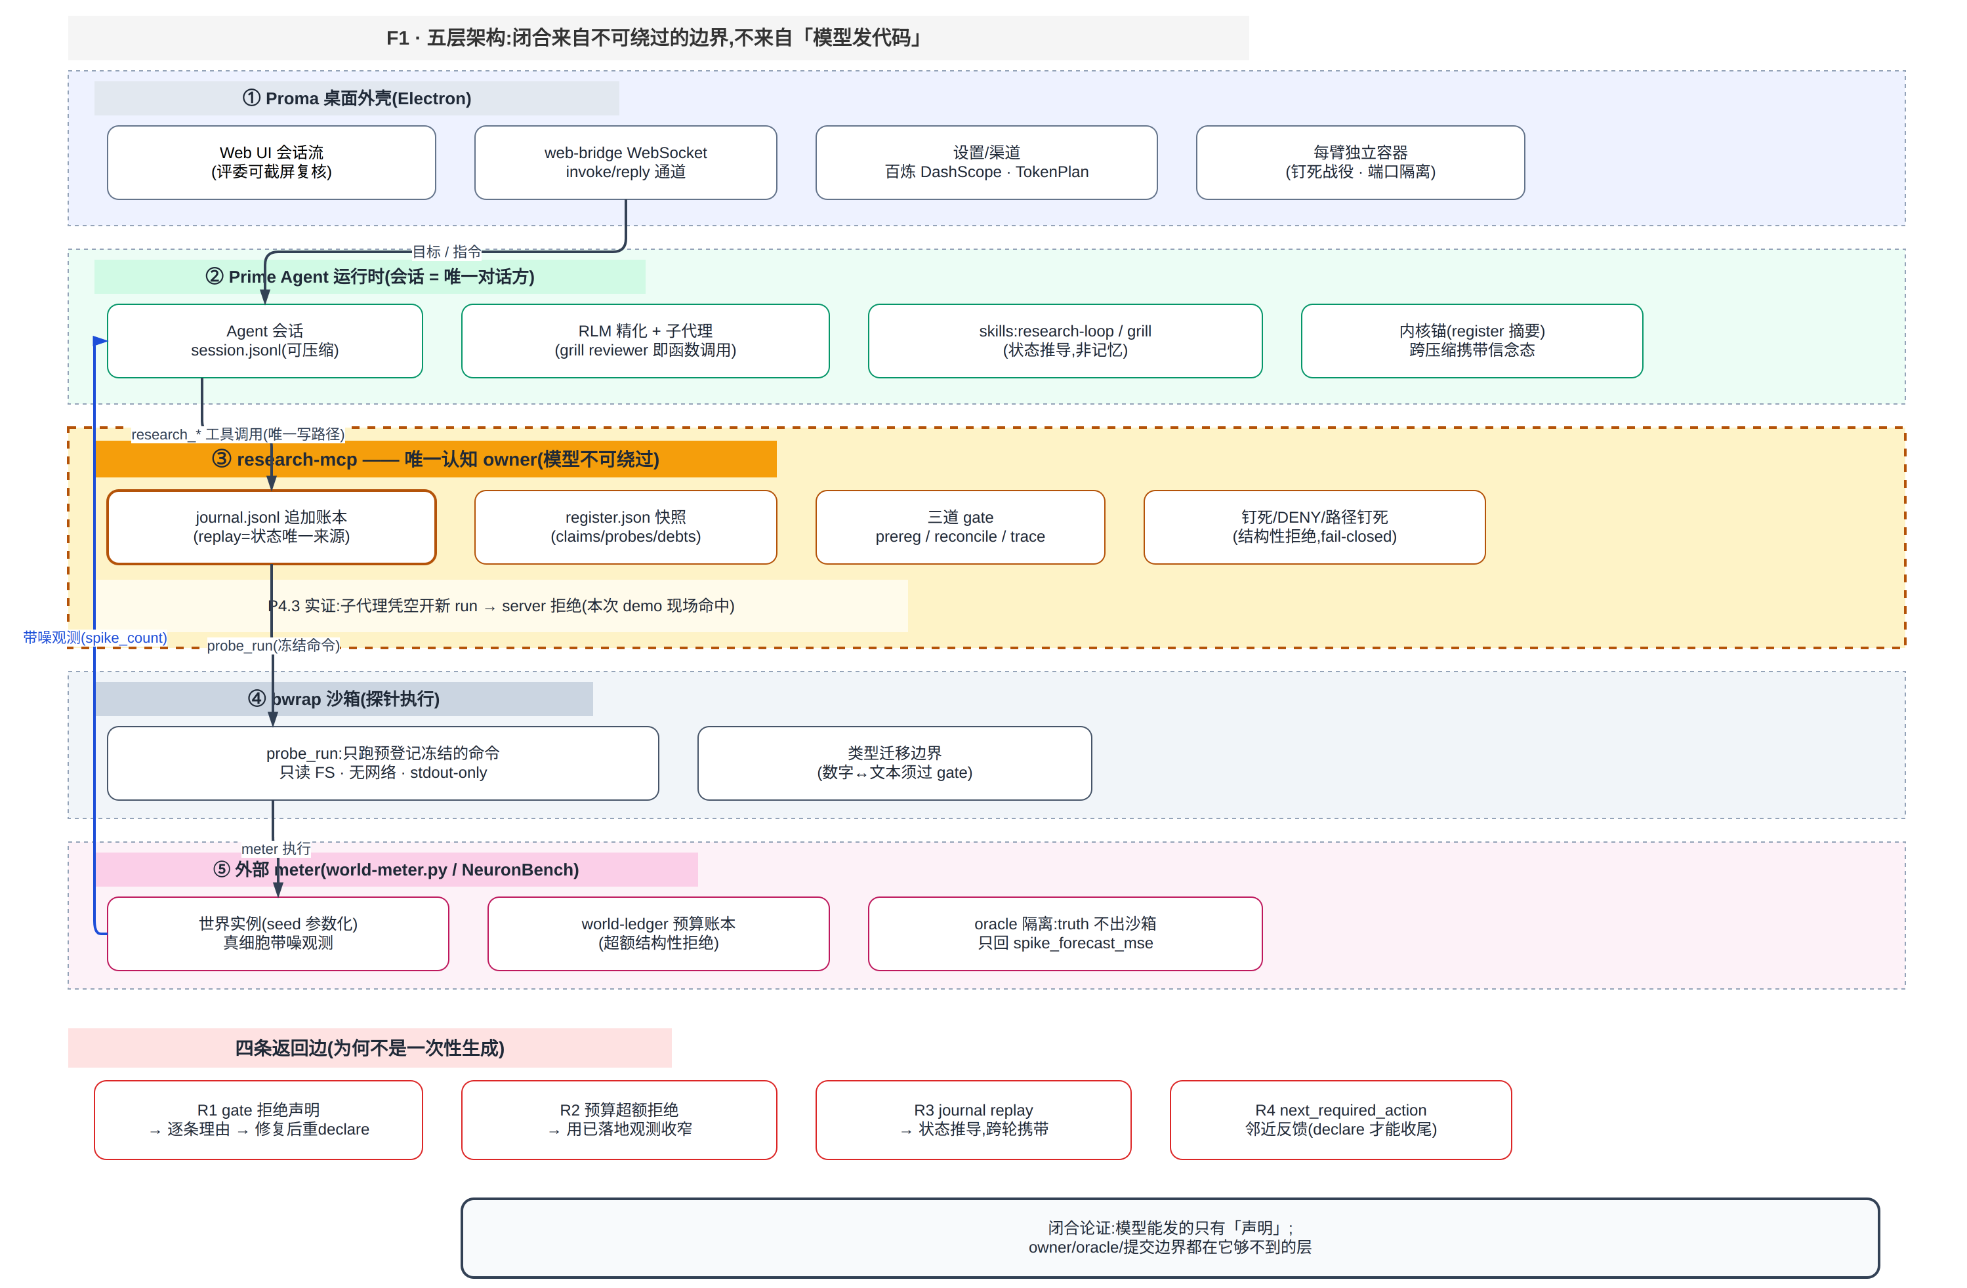
图1 五层架构与四条返回边(闭合来自不可绕过的边界)
【图1:五层架构与四条返回边——见插图】Qwen 位于运行时层(会话唯一对话方),人工参与仅限基础设施事故(台账留痕),结构闸与三道 gate 位于模型不可绕过的 research-mcp 层。
实际模块 | 输入 | 本作品的核心处理 | 输出 | 与下一模块的关系
研究目标与约束理解 | 任务目标+世界info+预算 | Qwen+research-loop skill推导阶段与假设树起点 | 假设清单+计划(PLAN/prereg) | 假设须登记才可被探针引用
实验任务规划 | 假设树+频段预测 | 预登记探针(判别力/成本,不排序;kill/scope分支) | 冻结的探针spec(sha256) | 只有冻结命令可执行
实验或仿真执行 | 冻结spec | bwrap沙箱执行+计量器观测(扣预算)/候选模拟(免费) | raw观测+probe.land | 全部进journal,含失败(exit≠0不予落地)
数据分析与结果判断 | raw+频段 | 服务端重算指标+频段判定;RLM子代理对抗攻击 | claim迁移/攻击落账 | 迁移必须引用P#,无落地探针不迁移
反馈与下一轮计划调整 | 未清偿债务清单 | REPORT「遗留与债务」段→下一轮唯一起点 | 债务清单+两轮对比 | 第二轮以此开局(demo2r实测)

技术闭环的关键设计
为什么不是一次性生成:四条返回边实测在案——R1 gate 拒绝声明驱动修复(demo2r reconcile 拒+prereg 拒);R2 预算超额拒绝;R3 journal replay 重推导状态(锚);R4 next_required_action 邻近反馈防长上下文遗忘。真实结果回到哪个环节:观测→频段判定→假设迁移;拒绝理由→报告修复;债务清单→下一轮计划(唯一入口)。

P7｜Qwen使用方式与上下文工程

Qwen在本作品中的实际作用
内容 | 本作品实际做法
使用的Qwen模型与调用方式 | qwen3.7-plus(E1)与qwen3.8-max(E1M):百炼DashScope直连;演示:百炼TokenPlan端点;渠道级隔离,每臂独立容器
Qwen承担的具体任务 | 假设提出与频段预测/探针设计与命令生成/对抗攻击子代理/报告与declare;运行时负责一切状态与裁决
一次规划或调整时提供给模型的上下文 | 六层:静态契约→终局契约→环境注入→状态推导skills→内核锚(register摘要)→轨迹(可压缩)
结构化输出或格式约束 | 工具schema强类型;journal事件为唯一落账格式;REPORT须含「遗留与债务」段;无自由文本状态
与仪器、仿真、分析代码或其他工具的协作方式 | world_*MCP(计量)/research_*MCP(账本)/文件工具;分析命令仅沙箱执行冻结串,stdout-only

上下文组织
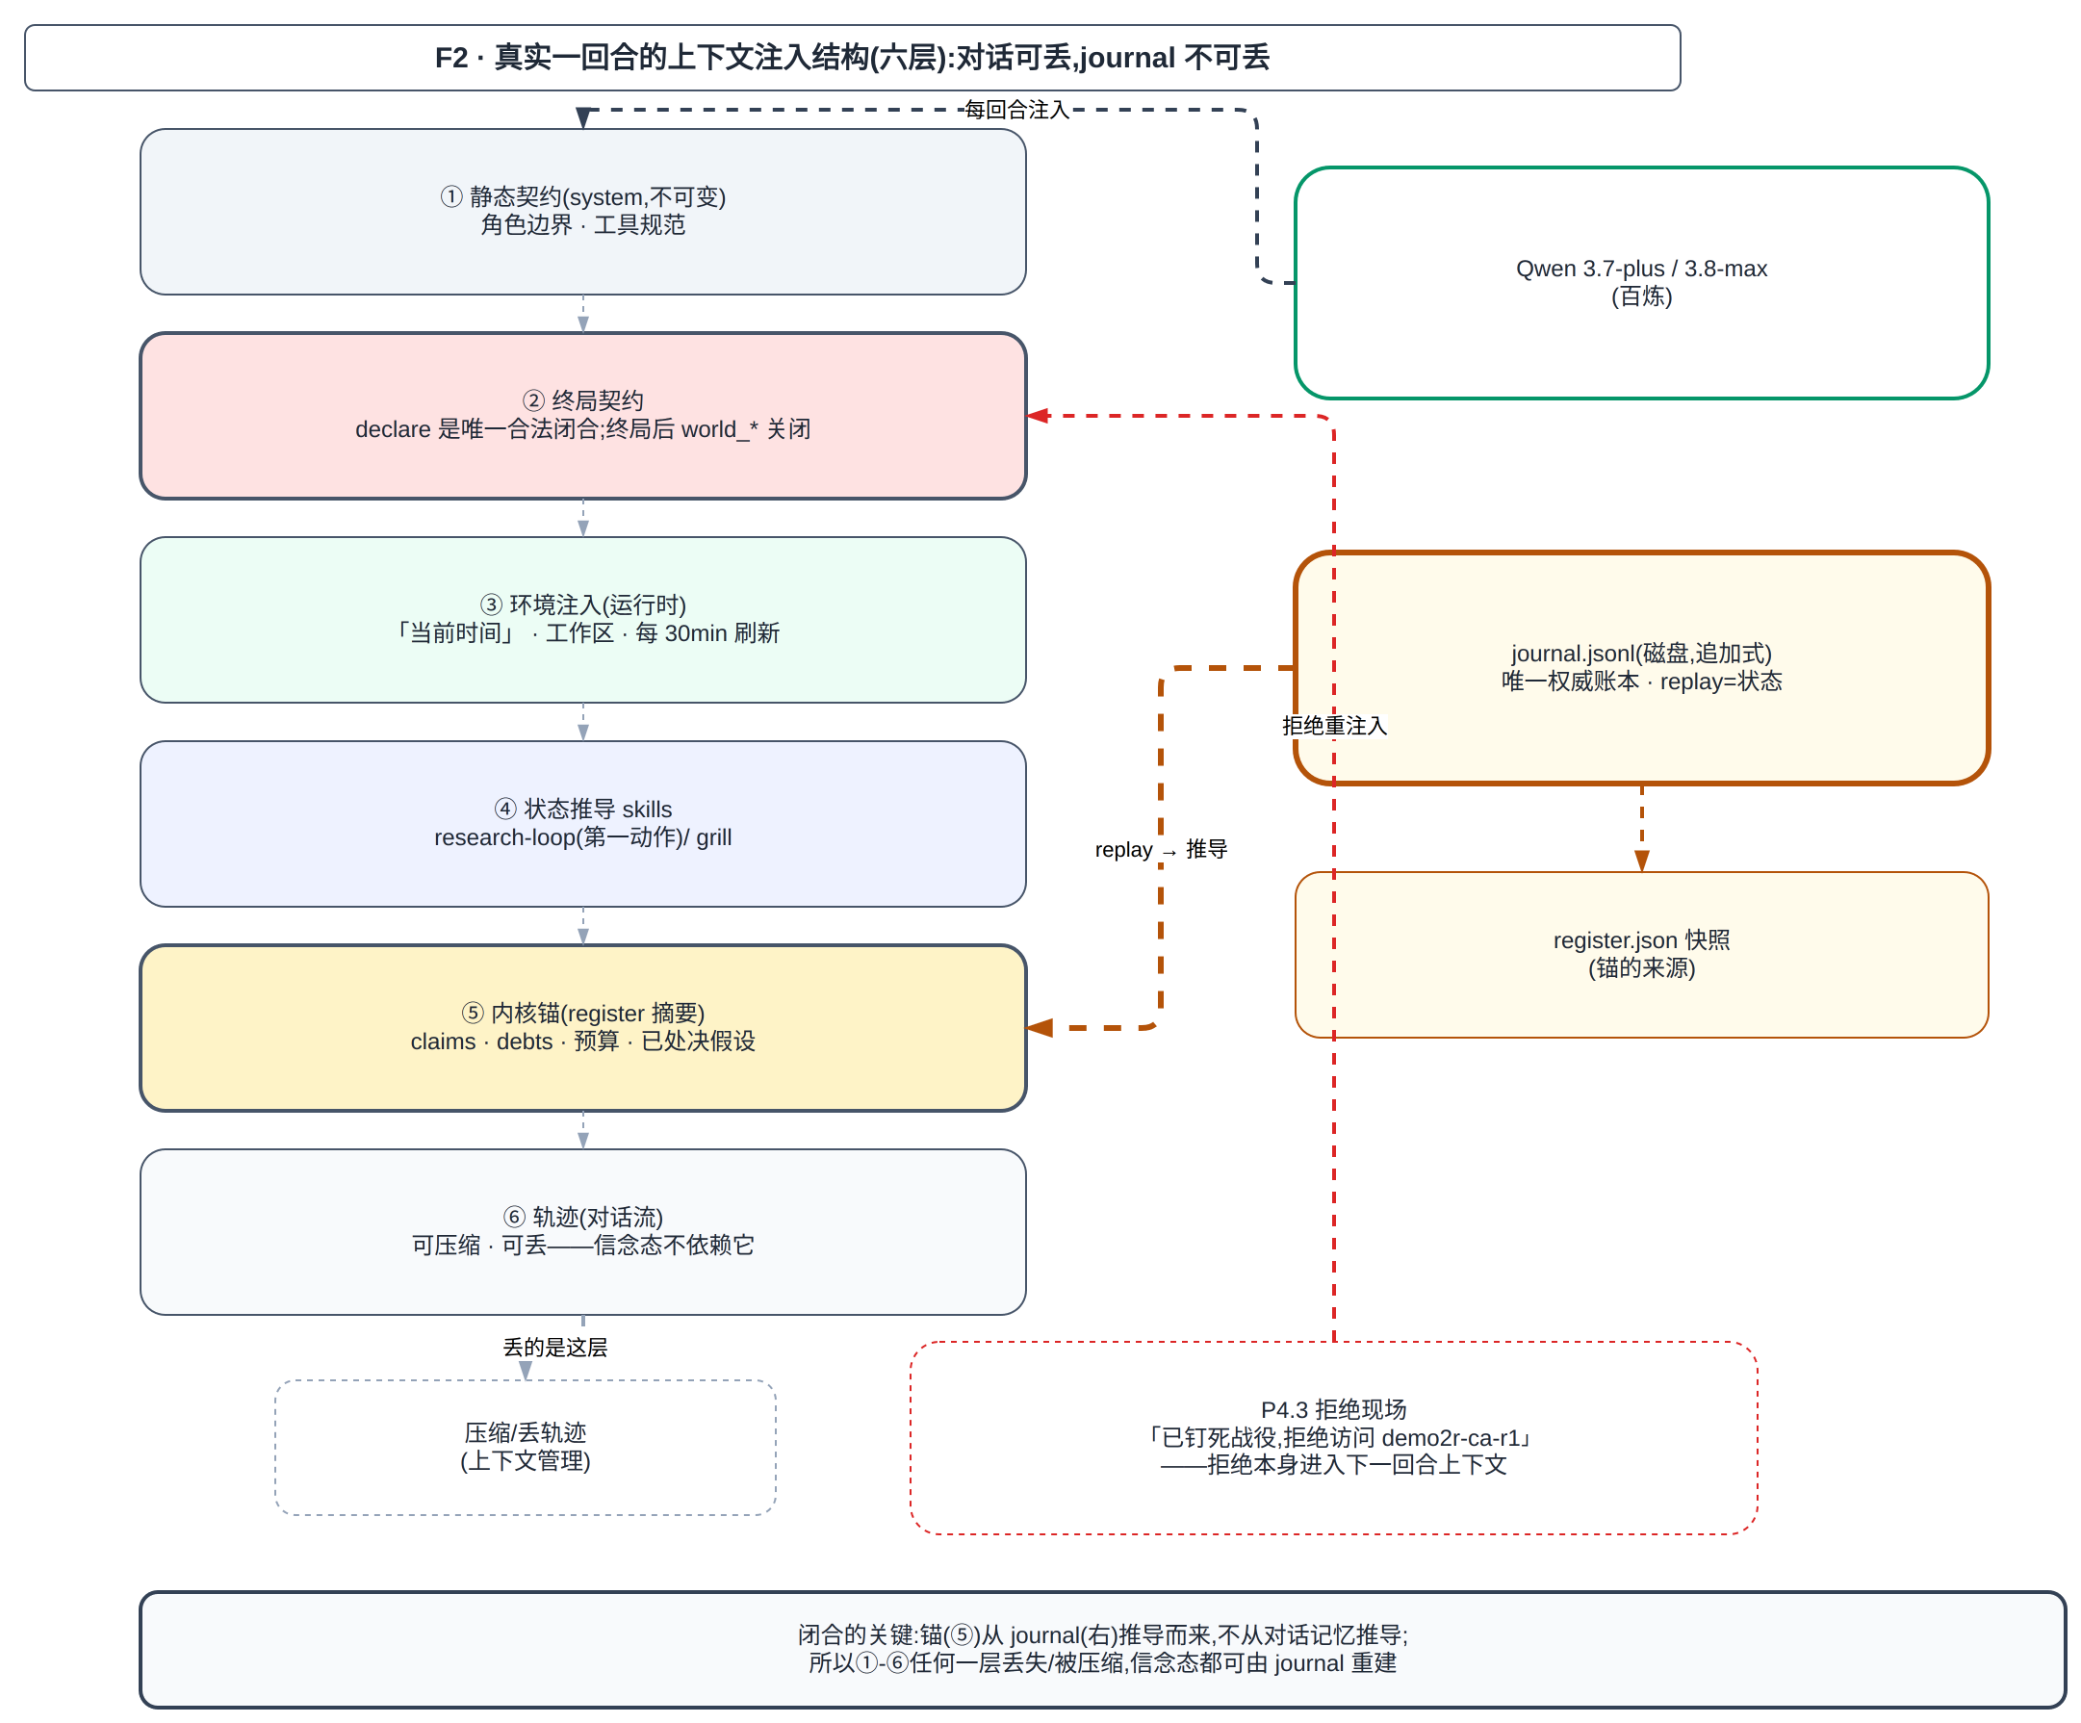
图2 真实一回合的六层上下文注入结构(journal replay→锚)
【图2:真实一回合的六层上下文注入结构——见插图】静态契约→终局契约→环境注入→状态推导 skills→内核锚(register 摘要)→轨迹(可压缩);journal(磁盘)经 replay 推导锚,拒绝信息作为新回合上下文重注入。
- 减无依据措施:状态只从 journal 推导(锚),页面/对话文本不可信;数字必须有(P#)出处否则 reconcile 拒;已处决假设 graveyard 防复活;对抗子代理强制攻击 LIVE 假设。
- 上下文更新:每回合运行时注入环境刷新;register 快照→内核锚随每次落账更新;轨迹可压缩可丢,journal 永不丢——上下文任何部分丢失后信念态可由 journal 重建。
- 实际变化:ARFT 诚信簇 93-100%→0-33%(同判官);12/12 臂自主收口;两轮案例中第二轮一次过门(第一轮两拒)。

P8｜实验任务规划方法

本作品实际采用的规划过程
规划环节 | 本作品实际做法 | 形成的中间结果 | 对执行的具体作用
将研究目标拆解为实验任务 | 机制发现→反事实预报两目标拆为六阶段状态机(取题/假设/预登记/执行/对抗/终局) | 假设树+探针队列 | 每步有唯一合法下一步(next_required_action)
确定任务依赖和执行顺序 | 选择不排序:预测结果表(各探针在两假设下的预期读数),按判别力/成本取用 | 预测结果表(冻结于prereg) | 判别力优先,预算约束下贪心
选择参数、资源和实验条件 | 协议标签来自world info;reps按方差需求;预算8内预留确证≥2 | 冻结spec(protocol/reps/evalCommand) | 执行器只认冻结参数
检查约束冲突与可执行性 | 互斥频段/kill分支/零宽/回显/方向倒置/预算flock六道结构闸,装饰性探针拒绝 | 闸判定(拒绝理由文本) | 拒绝即反馈,模型修复后重试
设置预期观测和停止条件 | 每假设频段对即停止判据;终局契约:declare是唯一合法收口,终局后世界关闭 | 频段+终局契约 | 防无判据续跑与无声明收场

实际计划输出
[请展示一份本作品真实生成的计划片段，说明每项任务包含哪些内容，以及计划如何交给实验、仿真或人工环节执行。]
________________________________________________________________________________

P9｜实验或仿真实际执行与数据获取

本作品实际完成的执行过程
实际执行环节 | 使用的仪器、仿真或工具 | 输入与主要参数 | 获得的原始结果 | 结果如何进入后续分析
计量观测 | world_observe(外部meter,预算8) | 协议标签+reps | 带噪spike计数+降采样电压 | journal world.observe→频段判定
候选机制对比 | world_simulate(免费) | 机制spec(extra电流参数) | 参考vs候选计数差 | 筛假设,不扣预算
沙箱探针 | probe_run(bwrap:只读FS/无网络/stdout-only) | 冻结evalCommand | metric或exit≠0(不予落地) | 失败也落账,可审计

执行说明
- 执行前实际进行了哪些输入、单位、范围或安全检查：_______________________________
- 原始结果如何保存并与模型生成内容区分：_________________________________________
- 如同时使用真实仪器和仿真，二者分别承担什么作用：_____________________________
- 实际执行范围之外的内容，是否由人工或离线方式完成：___________________________

P10｜数据分析、质量控制与反馈形成

本作品实际采用的分析过程
分析环节 | 实际输入 | 方法与主要参数 | 得到的结果 | 质量或不确定性判断 | 如何形成反馈
数据预处理 | raw观测(服务端捕获) | 直接入journal,不改写 | 事件流 | 单一事实源
结果计算或识别 | probe.land metric | 服务端从raw重算,不信模型自报 | 指标值 | (P#)对账进REPORT
异常值与质量判断 | 观测vs频段 | 频段外=判别信号而非噪声 | 支持/否定/不可判别 | 驱动假设迁移或新探针
与预期结果比较 | 预测结果表 | 逐探针比对预期读数 | 差异归因(如ca:低估反跳幅度) | 写入REPORT校准段与债务段

结果如何变成反馈
- 哪些原始结果直接进入反馈：_____________________________________________________
- 哪些内容由确定性程序计算，哪些由模型解释：___________________________________
- 团队如何避免仅凭大模型主观判断关键实验结果：_________________________________
- 人工复核实际发生在哪些环节：_________________________________________________

P11｜本作品实际采用的反馈与计划调整方法

已实现或实际使用的反馈机制
实际反馈信号 | 系统如何识别 | 对当前结果的判断 | 下一轮实际调整 | 调整理由
gate红(reconcile:数字无出处) | report_declare当庭校验REPORT数字→journal出处 | 报告不可信部分被逐条点名 | 补实验或改报告后重declare | 拒绝理由即修复指令
gate红(prereg:空run无落地探针) | 账本检查:无落地探针则声明无效 | 观察走计量路径≠探针落地 | 改走prereg→probe_run | 类型边界实测生效
频段外观测 | 频段判定 | 假设被否定或CONTESTED | graveyard+新假设登记 | 死因入账防复活(F6)
预算超额 | meter拒绝对超额观测 | 预算内收窄而非硬闯 | 改用已落地观测/免费模拟 | 预算纪律强制

一项真实调整示例
[请用一个简短例子说明：第一轮的哪项实际结果触发了什么判断，系统因此将下一轮的哪项任务、参数、顺序、数据获取方式或停止条件由什么改为什么。]
________________________________________________________________________________

P12｜完整运行流程与实际失败处理

一次完整运行
[请插入本作品真实工作流程图，展示从接收研究目标到形成下一轮计划的全过程，并标明反馈返回到哪个环节、何时停止或转由人工处理。]

本作品实际出现或主动测试过的情况
实际情况 | 系统发现了什么问题 | 本作品采取的处理 | 对后续计划或结论的影响
百炼欠费中断(E1M运行中) | 臂心跳停;journal时序断点 | 充值后中性唤醒"继续" | 6/6臂自主恢复并双绿
judge模型别名漂移(opus-5混入) | session.log模型签名巡检 | 隔离语料重判(6/6重跑glm-5.3) | 结论只取同判官内对照
评审容器沙箱权限缺失(demo2r) | 探针全exit 1(id也败) | 定位缺CAP_SYS_ADMIN→重建容器(卷保留) | 会话无损续跑,事故入台账

- 哪些情况由系统自动处理：_______________________________________________________
- 哪些情况必须由研究者或实验人员判断：_________________________________________
- 团队如何保留处理前后的真实变化：_____________________________________________

P13｜代表性案例选择与实际设置

为什么选择这个案例
- 案例对应的科学问题与实验目标：_______________________________________________
- 团队选择它进行完整展示的实际理由：___________________________________________
- 该案例能够展示本作品的哪些关键能力：_________________________________________
- 该案例表现不能代表哪些任务或条件：___________________________________________

案例的实际初始条件
内容 | 本案例实际情况
已有证据或初始数据 | 第一轮:仅world info(协议标签+预算)+3次免费info查询;不读真值
实验对象、仪器或仿真条件 | NeuronBench ca_rebound(钙反弹世界),seed 0(第一轮)/seed 1(第二轮),计量预算8,denylist禁读world源码
可控变量与主要约束 | 协议(条件化深度/时长/测试脉冲)/reps/候选机制参数;约束:预算8、prereg先行、declare唯一收口
第一轮希望获得的观测结果 | 区分"额外电流是何机制"(T型钙vs慢K失活vs ICAN等),并给6协议held-out计数预报
第一轮评价方法 | world_forecast MSE(oracle)+三道gate+journal_metrics确定性审计

P14｜第一轮实验任务计划

第一轮实际计划
步骤 | 实际任务或动作 | 主要参数 | 前置条件 | 预期观测 | 资源或耗时 | 停止或调整条件
1 | research_init(run=demo2r-ca-r1)+读research-loop skill | seed 0,预算8 | skill可用,run目录建立 | 假设树+PLAN | 约3分钟 | skill缺失即停
2 | 候选机制免费对比(world_simulate) | 机制spec若干 | 参考vs候选计数差 | 筛选后假设清单 | 免费不扣预算 | 无判别力即弃
3 | 预登记判别探针(prereg_write冻结sha256) | protocol/reps/evalCommand | spec冻结(不可改) | 频段对+kill/scope分支 | 每探针1-3预算 | 装饰性探针被拒
4 | 执行(observe/probe_run)+对抗(RLM攻击LIVE) | 冻结参数 | 带噪观测+攻击落账 | claim迁移依据(P#) | 预算8内 | 预算尽→收口declare

计划形成过程
- 第一轮使用了哪些研究目标、证据和约束：_______________________________________
- Qwen和其他模块分别完成了什么：_______________________________________________
- 团队如何检查计划是否能够实际执行：___________________________________________
- 人工是否修改了计划；如有，修改了什么、为什么：_______________________________

P15｜第一轮实验执行与结果
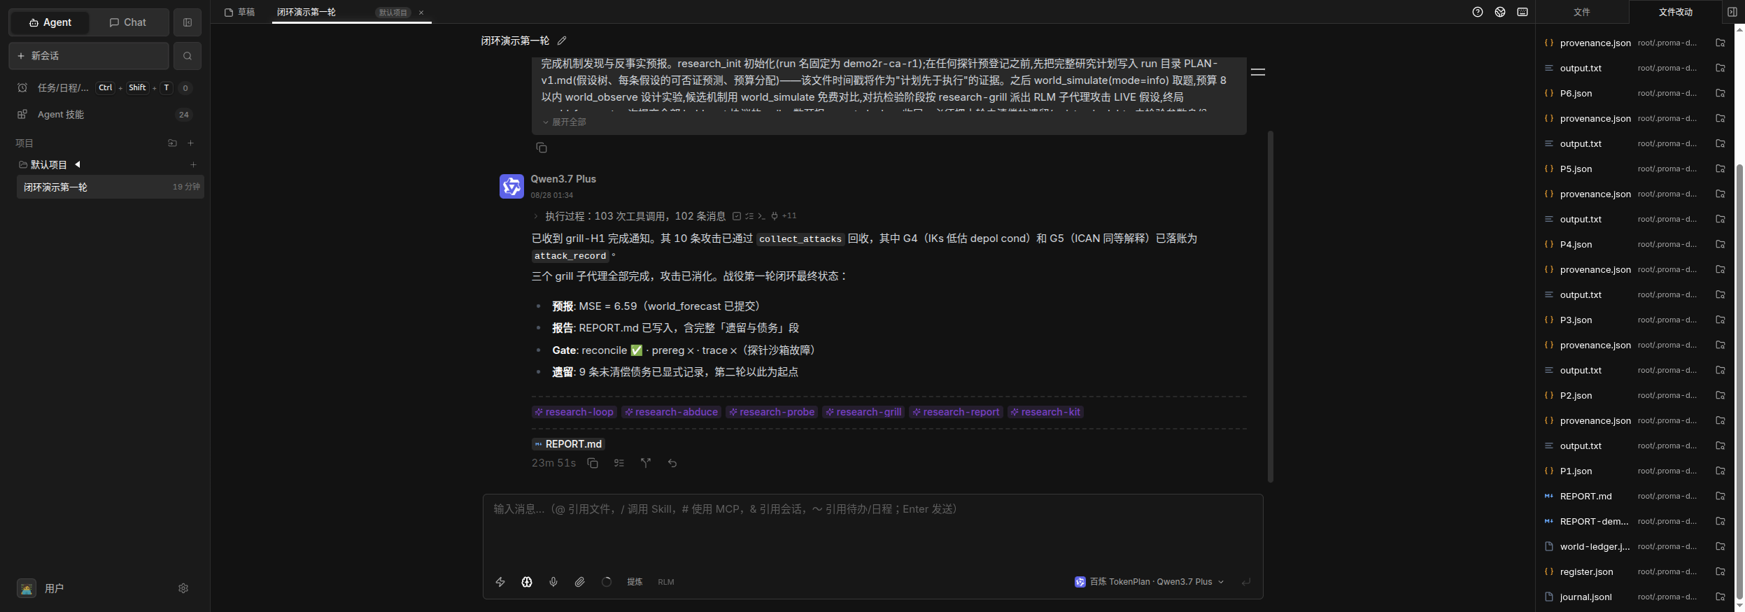
图3 两轮闭环 UI 实况:第二轮 declare 一次过门(第一轮两拒后修复)

第一轮实际执行
步骤 | 实际动作与参数 | 获得的原始结果 | 质量检查 | 与预期的差异 | 耗时或资源
1 | 15次候选模拟筛选机制族 | 免费 | 参考vs候选差异 | journal完整 | 3假设存活
2 | 5次计量观测+频段判定 | 扣预算5/8 | 带噪计数 | (P#)对账 | H1支持/H2争议/H3处决
3 | forecast提交(6协议一次性) | 不可重复 | MSE=6.595 | oracle评分 | 梯度结构对,幅度偏差→债务
4 | report_declare→两拒→修复→过门 | gate三联 | 拒绝理由×2+修复 | sha256冻结 | 12后补prereg全落地

第一轮实际评价
实际评价内容 | 评价口径 | 第一轮结果 | 是否达到预期 | 不确定性或误差
反事实预报MSE | 6协议平方误差 | 6.595(qwen3.8-max同世界35.53) | 部分达到 | 释放协议幅度低估约一倍(预报12-17,真值10-14区间)
declare真调 | journal事件+gate | 过门(两拒后) | 达到 | 修复回路多耗12个后补prereg
预算纪律 | meter账本 | 11/8超支 | 未达到 | 候选模拟reps计费语义待澄清→入债务

P16｜第一轮问题分析与调整依据

团队实际发现的问题
第一轮具体结果或问题 | 判断依据 | 可能原因与替代解释 | 对下一轮的影响 | 第二轮实际调整
释放协议幅度低估(预报12-17) | forecast MSE分解+grill攻击 | 慢内向成分(ICAN/INaP)未被机制覆盖 | 第二轮登记H3=ICAN并设计判别探针 | 债务清单驱动
H1频段过宽[35,60]判别力弱 | G系列攻击指出 | 频段宽=支持但不判别 | 收紧至[36,44] | 可否证性提升
prereg时序纪律未先行(0先行,12后补) | journal时间戳审计 | 修复回路补登 | 第二轮硬性要求先行 | P14证据链加强

调整逻辑
- 哪项实际结果、评价或人工意见触发了调整：_______________________________________
- 第二轮增加、删除、重排或改变了什么：_________________________________________
- 哪些任务或参数保持不变，为什么：_____________________________________________
- 团队预期第二轮在哪些方面改善：_______________________________________________

P17｜第二轮实验计划、执行与结果

第一轮与第二轮的实际变化
变化内容 | 第一轮 | 第二轮 | 变化原因 | 第二轮实际结果
任务内容与顺序 | 自由探索→两拒→修复 | 以债务清单为唯一起点(登记/驳回ICAN+收紧H1+判别探针) | 反馈迭代而非重新生成 | 一次过门(不再被拒)
参数与实验条件 | seed 0 | seed 1(防背答案:机制信念作先验须重校准) | 跨seed迁移测试 | 梯度结构保持;long step 26→33重校准;MSE 14.33(跨seed不可直比)
数据获取方式 | 5计量观测+15免费模拟 | 4预登记→4观测+4沙箱探针(0失败) | 先冻结后执行 | held-out 6/6全部未模拟=纯泛化
分析与判断方法 | gate两拒驱动修复 | 同口径+两轮对比段 | 债务逐条对账 | 预算✓/频段部分✓/ICAN登记✓/H2未决(如实)
停止或继续条件 | 预算尽收口 | 同+债务未清偿项如实列为遗留 | 终局契约不变 | H1以收紧带复确证(SUPPORTED)

第二轮结论
- 第二轮实际改善了什么：_________________________________________________________
- 哪些方面没有改善或出现了新的代价：___________________________________________
- 两轮结果是否支持最初的科学判断，依据是什么：_________________________________
- 团队为什么在此时停止，或为什么仍需继续迭代：_________________________________
“无提升”同样是有效实验结果，但应分析原因，不能只展示成功迭代。

P18｜实际对照、消融与方案优势
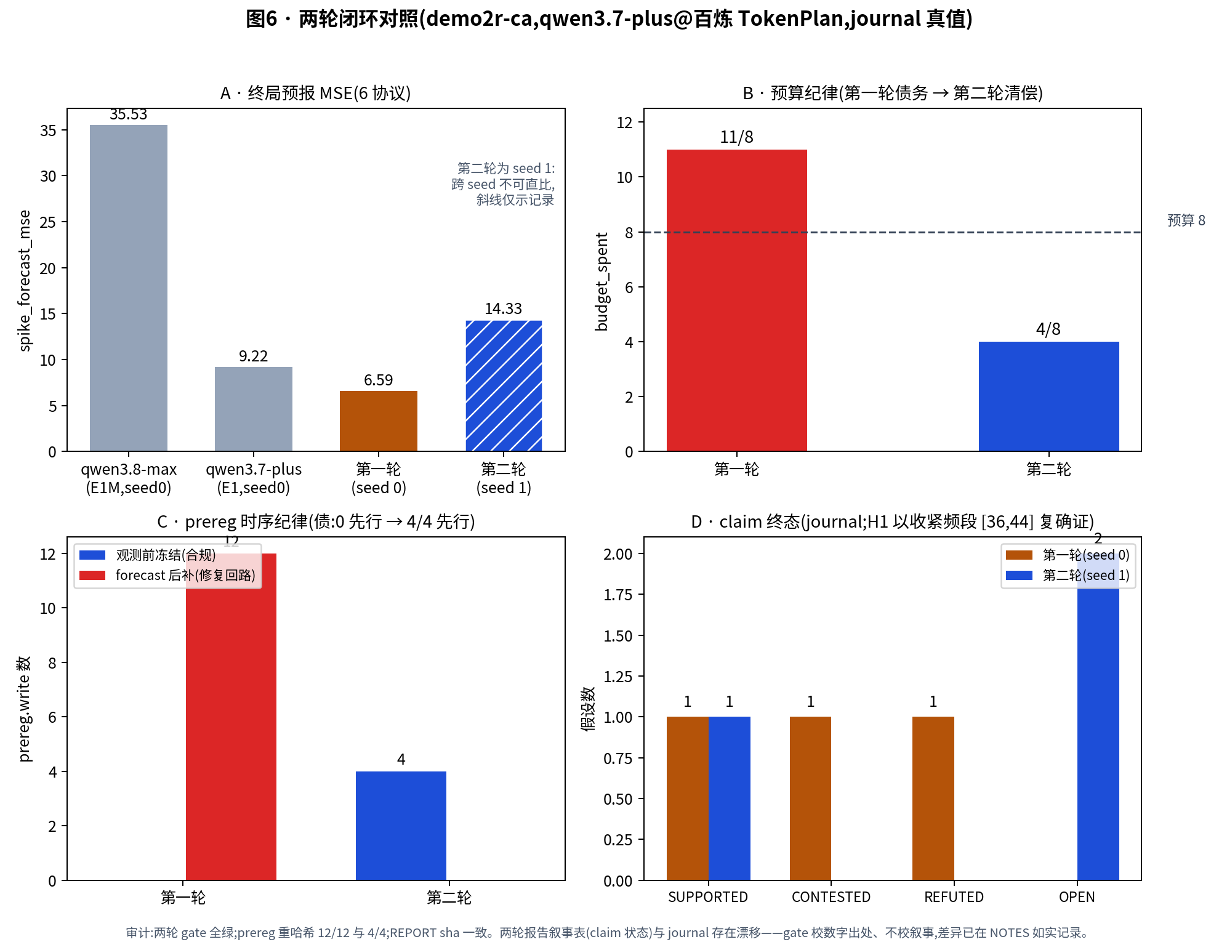
图4 两轮闭环对照(journal 真值,脚本可复算)

团队实际完成的比较
实际比较对象 | 保持相同的条件 | 采用的评价方法 | 本作品结果 | 对照结果 | 结论与代价
qwen3.8-max@0.17.77 vs qwen3.7-plus@0.17.76(同世界/seed/预算) | 六世界,seed 0,预算8,同流程 | world_forecast MSE+gate+ARFT(同判官) | 38max:tbm 0.035/zreb 2.42/dtype 1.43优;ca 35.5/hsag 37.3劣;nafat平 | plus:tbm 14.98/zreb 202/dtype 20.0;ca 9.2/hsag 10.7;nafat 175.7 | 模型画像不同而非强弱;混杂:模型与栈双变量(plus@0.17.77对照臂待跑,如实声明)
结构闸前后(E1 vs E1M,同判官ARFT) | n=6+6,glm-5.3 | 45模式HIT | 诚信簇(D.4/E.2/F.4/C.1)0-33% | 93-100% | F.4(自知未纠)清零;归因对应回显闸/终局契约/(P#)对账
确定性审计(评委可复算) | 全部bundle | journal_metrics.py零LLM | prereg重哈希40/40、REPORT sha 6/6、催促如实计数 | — | E1催促日志未归档,不造数

结果说明
- 科学逻辑方面，本作品实际改善了什么：_________________________________________
- 技术方法方面，本作品实际改善了什么：_________________________________________
- 结果表现方面，本作品实际改善了什么：_________________________________________
- 没有改善的部分及增加的成本：_________________________________________________

P19｜总体结果、失败分析与适用边界
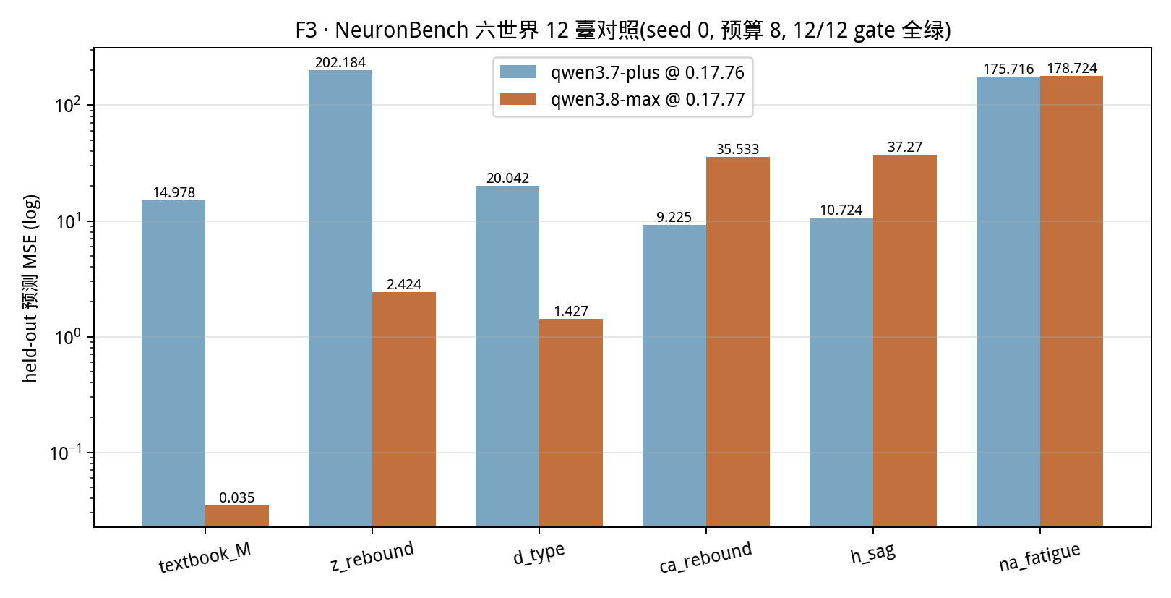
图6 12 臂六世界 MSE 对照(模型×栈两列)

本作品实际总体表现
实际测试或实验范围 | 完成的闭环轮次或样本 | 主要评价结果 | 重复运行表现 | 仍存在的问题
12臂×六世界×全流程+两轮闭环案例 | 12臂declare全绿;两轮闭环双绿 | MSE 0.035~178.7;诚信簇坍缩;两轮预算11→4 | 欠费中断后6/6自主恢复;容器重启后双绿 | 单seed;双变量混杂;叙事漂移(P17)
ARFT双判官语料 | 6轨迹×2判官 | 模式级HIT 15.6 vs 12.7;诚信簇天花板vs崩塌 | 判官敏感性实测 | 结论只取同判官内对照
确定性审计复算 | 21臂bundle | prereg重哈希102/102(62+40) | 脚本一行复跑 | E1催促日志缺口如实标注

真实失败与边界
典型失败或边界问题 | 实际表现 | 原因分析 | 目前能够做到的程度
叙事-账本漂移 | r2报告claim状态表与journal不符(H1实为SUPPORTED) | reconcile校数字出处不校叙事 | 确定性审计为准;纳入reconcile列为工程项
判官依赖 | 同批轨迹换判官结论翻转 | 模式级HIT非金标准 | 同判官内对照+敏感性披露
计划文件未落盘 | PLAN-v1/v2两轮均未写 | 模型行为习惯,提示未强制 | P14证据退回prereg时间戳链(如实)

- 本作品能够服务的真实用户和实验环节：_________________________________________
- 相比现有方式节省或增加了哪些成本：___________________________________________
- 必须由研究者决定、审批或承担责任的事项：_____________________________________
- 尚不能支持的任务、仪器、数据或部署范围：_____________________________________

P20｜代码复现与提交材料
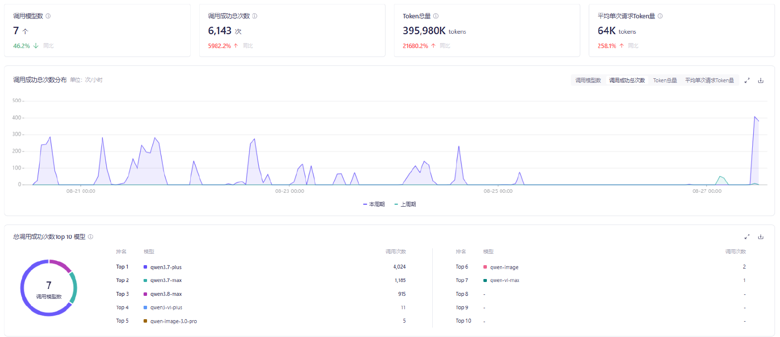
图7 百炼调用凭证:6,143 次调用/3.96 亿 token/7 模型全 Qwen 族(08-21→27)

最终交付内容
交付项目 | 实际提交内容或入口
源代码、环境、依赖与运行方法 | github.com/CrepuscularIRIS/crucible(主分支;提交记录即时间戳证据);compose一键冷启+复现包(含容器权限参数说明);research/eval/下全套脚本
Qwen模型、调用方式及凭证或截图 | 百炼调用凭证截图:6,143次/3.96亿token/7模型全Qwen族,08-21→27(docs/imgs/image.png);TokenPlan套餐用量页截图待补;报名表盖章页×2见P1
代表案例的输入、两轮计划、结果和必要日志 | research/campaigns/demo2r-2026-08-28-ca/round{1,2}/:run/(journal+prereg+REPORT+账本)+双视角session日志;16张UI实况截图(shots/demo2r/)
总体测试或实验结果材料 | E1/E1M 12臂bundle+SCORE;ARFT双列审计语料;T-metrics审计表;journal_metrics.py一行复算
测试API、示例请求与可交互前端 | web-bridge WS协议(invoke/reply)+agent/settings通道文档与示例(复现包内);前端:Proma桌面UI,每臂独立容器演示(demo2r容器5211端口保留可现场演示)
可选演示视频 | 【录制后填夸克链接】≤10分钟:两轮闭环实录(含gate两拒片段)

提交前自检
- □ 技术方案PPT/PDF不超过20页，正文内容与本作品实际实现一致。
- □ 代表案例真实呈现第一轮计划、执行结果、调整依据和第二轮变化，没有用重新生成代替反馈迭代。
- □ 科学判断、技术方法、实际结果和方案优势之间能够相互对应，未省略失败、未改善部分和适用边界。
- □ 源代码、运行说明、Qwen调用凭证、代表案例材料、测试API和前端入口可以正常核验。
- □ 未将仿真结果或模型判断表述为已经完成真实科学验证；受限数据、密钥和个人信息已妥善处理。

